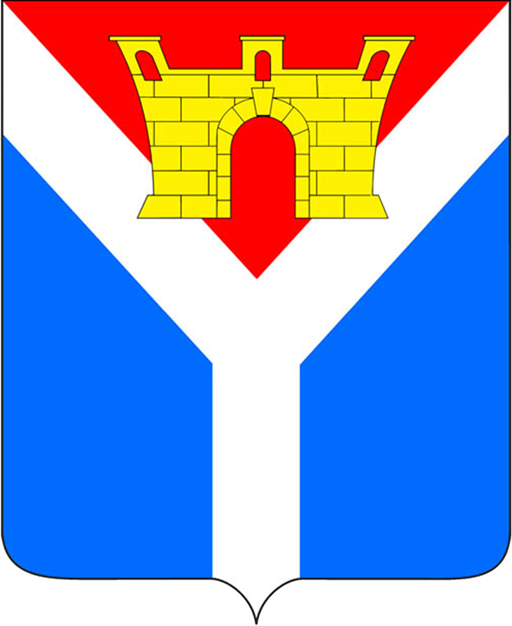

АДМИНИСТРАЦИЯ
УСТЬ-ЛАБИНСКОГО ГОРОДСКОГО ПОСЕЛЕНИЯ
УСТЬ-ЛАБИНСКОГО РАЙОНА
П О С Т А Н О В Л Е Н И Е

от 19.08.2024 № 590

г. Усть-Лабинск

О внесении изменения в постановление
администрации Усть-Лабинского городского поселения
Усть-Лабинского района от 27 сентября 2012 г. № 489
«Об утверждении комиссии по подготовке проекта
Правил землепользования и застройки
Усть-Лабинского городского поселения Усть-Лабинского района»

В связи с организационно-штатными мероприятиями в администрации Усть-Лабинского городского поселения Усть-Лабинского района и подведомственных муниципальных учреждениях постановляю:
1. Внести в постановление администрации Усть-Лабинского городского поселения Усть-Лабинского района от 27 сентября 2012 г. № 489 «Об утверждении комиссии по подготовке проекта Правил землепользования и застройки Усть-Лабинского городского поселения Усть-Лабинского района» (с изменениями от 12 декабря 2012 г. № 647) изменение, изложив приложение 1 в новой редакции согласно приложению к настоящему постановлению.
2. Признать утратившим силу постановление администрации Усть-Лабинского городского поселения Усть-Лабинского района от 09 января 2024 г. № 1 «О внесении изменения в постановление администрации Усть-Лабинского городского поселения Усть-Лабинского района от 27 сентября 2012 г. № 489 «Об утверждении комиссии по подготовке проекта Правил землепользования и застройки Усть-Лабинского городского поселения Усть-Лабинского района».
3. Отделу по общим и организационным вопросам администрации Усть-Лабинского городского поселения Усть-Лабинского района (Васильева Л.Б.) опубликовать настоящего постановления в районной газете «Сельская новь» и разместить на официальном сайте администрации Усть-Лабинского городского поселения Усть-Лабинского района в информационно-телекоммуникационной сети «Интернет».
4. Постановление вступает в силу после его официального опубликования.

Глава Усть-Лабинского
городского поселения
Усть-Лабинского района Д.Н. Смирнов

ПРИЛОЖЕНИЕ
к постановлению
администрации Усть-Лабинского
городского поселения
Усть-Лабинского района
от 19.08.2024 г. № 590

«ПРИЛОЖЕНИЕ 1

УТВЕРЖДЕН
постановлением
администрации Усть-Лабинского
городского поселения
Усть-Лабинского района
от 27.09.2012 г. № 489

СОСТАВ
комиссии по подготовке проекта Правил землепользования
и застройки Усть-Лабинского городского поселения
Усть-Лабинского района

заместитель главы Усть-Лабинского городского поселения Усть-Лабинского района, председатель комиссии;
начальник отдела по управлению муниципальной собственностью и земельным отношениям администрации Усть-Лабинского городского поселения Усть-Лабинского района, заместитель председателя комиссии;
заведующий сектором по управлению муниципальной собственностью и земельным отношениям муниципального казенного учреждения
Усть-Лабинского городского поселения «Административно-техническое управление» (по согласованию), секретарь комиссии.

Члены комиссии:

начальник юридического отдела администрации Усть-Лабинского городского поселения Усть-Лабинского района;
начальник отдела по вопросам жилищно-коммунального хозяйства и благоустройства администрации Усть-Лабинского городского поселения Усть-Лабинского района;
председатель комиссии по вопросам жилищно-коммунального хозяйства, контроля за землепользованием, охраной окружающей среды Совета Усть-Лабинского городского поселения Усть-Лабинского района (по согласованию);

ведущий специалист сектора по управлению муниципальной собственностью и земельным отношениям муниципального казенного учреждения
Усть-Лабинского городского поселения Усть-Лабинского района «Административно-техническое управление» (по согласованию);

ведущий специалист отдела по управлению муниципальной собственностью и земельным отношениям администрации Усть-Лабинского городского поселения Усть-Лабинского района;

представитель департамента по архитектуре и градостроительству Краснодарского края (по согласованию).

Начальник отдела по управлению
муниципальной собственностью
и земельным отношениям
администрации Усть-Лабинского
городского поселения
Усть-Лабинского района Н.Е. Проскурина
_________2024 г.

